|  |
| --- |
| **DOCUMENTO DE ANÁLISIS Y DISEÑO** |



## INTRODUCCIÓN

En este documento se va a plasmar la arquitectura del diseño Web Anwar Consulting Group SC, este contendrá un análisis de la problemática generada por el cliente y la solución grafica de la misma.

En este documento se plasmara, todo el diseño grafico y analítico que se desarrollo para entender el proceso y la complejidad del funcionamiento de la Web AnwarCG.

## OBJETIVOS

* Comprender el esquema funcional de la problemática que se nos presenta.
* Aterrizar en modo gráfico los requerimientos que se obtuvieron.
* Transformar los requerimientos en un diseño que satisfaga la problemática del cliente.
* Hacer un análisis y compresión de los alcances de la problemática y darle una solución óptima en un diseño comprensible para su posterior uso y codificación.

## ALCANCE

* Analizar y comprender los requerimientos proporcionados por el cliente.
* Diseñar una imagen visual para generar la comprensión del funcionamiento del sistema.
* Tener un documento de apoyo y comprensión, para el proceso de codificación.

## RESTRICCIONES

* No se definirá la arquitectura de bajo nivel.
* No se especificara el tiempo de desarrollo.
* No se especificara la repartición de los módulos aquí diseñados.
* No se definirán las pruebas a los módulos.

## REFERENCIAS

|  |  |
| --- | --- |
| Numero | Descripción |
| 1 | webanwarcg\_manual\_requerimientos |
| 2 | webanwarcg\_manual\_cu |

## DEFINICIONES, SIGLAS Y ABREVIATURAS

|  |  |
| --- | --- |
| Termino | Definición |
| AnwarCG | Anwar Consulting Group SC |
| PDF | Formato de presentación |
| Header | Encabezado de pagina |
| Footer | Pie de pagina |

## ANÁLISIS

## IDENTIFICACIÓN DE REQUERIMIENTOS

**Requerimientos específicos**

**Requerimientos comunes de las interfaces**

**Interfaces de usuario**

Las interfaces de usuario de todos los módulos del sitio deberán contar con las siguientes características.

**Menú**

|  |  |  |
| --- | --- | --- |
| Número de Requerimiento | 3.1.1.1 | |
| Nombre de Requerimiento | Menú | |
| Tipo | Requerimiento | Restricción |
| Fuente del Requerimiento | Cliente | |

El sistema deberá mostrar una barra de menú horizontal, la cual contendrá la siguiente estructura.

* Inicio (Logotipo de la empresa)
* Empresa
* Servicios
* Proyectos
* Metodología
* Bolsa de trabajo
* Intranet

**Header**

|  |  |  |
| --- | --- | --- |
| Número de Requerimiento | 3.1.1.2 | |
| Nombre de Requerimiento | Header | |
| Tipo | Requerimiento | Restricción |
| Fuente del Requerimiento | Cliente | |

El sistema deberá mostrar un Header, y su contenido será un banner animado que incluirá 5 slides, para cada uno de los cuales se creara una imagen la cual será proporcionada posteriormente por la empresa AnwarCG.

**Footer**

|  |  |  |
| --- | --- | --- |
| Número de Requerimiento | 3.1.1.3 | |
| Nombre de Requerimiento | Footer | |
| Tipo | Requerimiento | Restricción |
| Fuente del Requerimiento | Cliente | |

El Footer deberá estar divido por tres partes

* Sección de contacto
* Datos generales
* Red Social

**Sección de contacto**

|  |  |  |
| --- | --- | --- |
| Número de Requerimiento | 3.1.1.3.1 | |
| Nombre de Requerimiento | Sección de contacto | |
| Tipo | Requerimiento | Restricción |
| Fuente del Requerimiento | Cliente | |

Dentro de esta sección el sistema tendrá un formulario para la solicitud de información con las siguientes características:

* Nombre (obligatorio)
* Dirección de correo electrónico (obligatorio)
* Ciudad
* Estado
* Teléfono
* Comentarios
* Captcha (obligatorio) (para evitar bots)

La información que se capture en el formulario deberá de ser enviada a la cuenta de correo electrónico de "administrador@anwarcg.com" mediante un botón de enviar, utilizando como título de correo solicitud de "información desde sitio web", y como texto de mensaje la información.

**Datos** **Generales**

|  |  |  |
| --- | --- | --- |
| Número de Requerimiento | 3.1.1.3.2 | |
| Nombre de Requerimiento | Datos Generales | |
| Tipo | Requerimiento | Restricción |
| Fuente del Requerimiento | Cliente | |

En esta sección deberá aparecer una pequeña reseña de información de la empresa Anwarcg.

**Red Social**

|  |  |  |
| --- | --- | --- |
| Número de Requerimiento | 3.1.1.3.3 | |
| Nombre de Requerimiento | Red Social | |
| Tipo | Requerimiento | Restricción |
| Fuente del Requerimiento | Cliente | |

En esta sección deberán aparecer los links para contactar a la empresa mediante Twitter, Facebook, y Wordpress.

**Interfaces de hardware**

*No aplica*

**Interfaces de software**

*No aplica*

**Interfaces de comunicación**

*No aplica*

**Requerimientos funcionales**

**Inicio**

**Información Inicio**

|  |  |  |
| --- | --- | --- |
| Número de Requerimiento | 3.2.1.1 | |
| Nombre de Requerimiento | Información Inicio | |
| Tipo | Requerimiento | Restricción |
| Fuente del Requerimiento | Cliente | |

El sistema deberá mostrar un resumen de la información de la empresa AnwarCG.

**Facebook**

|  |  |  |
| --- | --- | --- |
| Número de Requerimiento | 3.2.1.2 | |
| Nombre de Requerimiento | Facebook | |
| Tipo | Requerimiento | Restricción |
| Fuente del Requerimiento | Cliente | |

El sistema deberá contar con un banner vertical que muestre el contacto con la cuenta de facebook de la empresa AnwarCG, además de que te enlazará a la respectiva cuenta de la empresa.

**Twitter**

|  |  |  |
| --- | --- | --- |
| Número de Requerimiento | 3.2.1.3 | |
| Nombre de Requerimiento | Twitter | |
| Tipo | Requerimiento | Restricción |
| Fuente del Requerimiento | Cliente | |

El sistema deberá contar con un banner vertical que muestre la última publicación del twitter de la empresa AnwarCG, además de que te enlazará a la respectiva cuenta de la empresa.

**Blog**

|  |  |  |
| --- | --- | --- |
| Número de Requerimiento | 3.2.1.4 | |
| Nombre de Requerimiento | Blog | |
| Tipo | Requerimiento | Restricción |
| Fuente del Requerimiento | Cliente | |

El sistema deberá de mostrar información con una imagen acerca del blog de la empresa AnwarCG, al cual también enlazara.

**Empresa**

**Información Empresa**

|  |  |  |
| --- | --- | --- |
| Número de Requerimiento | 3.2.2.1 | |
| Nombre de Requerimiento | Información Empresa | |
| Tipo | Requerimiento | Restricción |
| Fuente del Requerimiento | Cliente | |

El sistema deberá mostrar la información acerca de la misión, visión, los valores y las certificaciones de la empresa AnwarCG.

**Testimonios**

|  |  |  |
| --- | --- | --- |
| Número de Requerimiento | 3.2.2.2 | |
| Nombre de Requerimiento | Testimonios | |
| Tipo | Requerimiento | Restricción |
| Fuente del Requerimiento | Cliente | |

El sistema deberá mostrar testimonios de personas a las que les ha prestado información la empresa.

**Servicios**

**Información Servicios**

|  |  |  |
| --- | --- | --- |
| Número de Requerimiento | 3.2.3.1 | |
| Nombre de Requerimiento | Información Servicios | |
| Tipo | Requerimiento | Restricción |
| Fuente del Requerimiento | Cliente | |

El sistema deberá mostrar la información de servicios de la empresa AnwarCG.

**Proyectos**

**Información Proyectos**

|  |  |  |
| --- | --- | --- |
| Número de Requerimiento | 3.2.4.1 | |
| Nombre de Requerimiento | Información Proyectos | |
| Tipo | Requerimiento | Restricción |
| Fuente del Requerimiento | Cliente | |

El sistema deberá mostrar una lista con los proyectos de la empresa así como información de los mismos. Los proyectos que se mostrarán serán proporcionados posteriormente por la empresa AnwarCG.

**Metodología**

**Información Metodología**

|  |  |  |
| --- | --- | --- |
| Número de Requerimiento | 3.2.5.1 | |
| Nombre de Requerimiento | Información Metodología | |
| Tipo | Requerimiento | Restricción |
| Fuente del Requerimiento | Cliente | |

El sistema deberá mostrar información acerca de la metodología que implementa la empresa AnwarCG en el desempeño de sus investigaciones y desarrollo de sus procesos laborales.

**Bolsa de Trabajo**

**Vacantes**

|  |  |  |
| --- | --- | --- |
| Número de Requerimiento | 3.2.6.1 | |
| Nombre de Requerimiento | Vacantes | |
| Tipo | Requerimiento | Restricción |
| Fuente del Requerimiento | Cliente | |

El sistema deberá mostrar un menú en el cual estén publicadas las vacantes disponibles de la empresa IWM y la información para aplicar a ellas.

**Intranet**

**Acceso a Intranet**

|  |  |  |
| --- | --- | --- |
| Número de Requerimiento | 3.2.7.1 | |
| Nombre de Requerimiento | Acceso a Intranet | |
| Tipo | Requerimiento | Restricción |
| Fuente del Requerimiento | Cliente | |

El sistema deberá mostrar un enlace al sistema de inicio de sesión de la Intranet de la empresa AnwarCG.

**Administrador**

El sistema deberá tener un módulo de administrador (www.anwarcg.com/admin) para administrar los contenidos de la página web de la empresa AnwarCG.

**Admin Inicio de Sesión**

|  |  |  |
| --- | --- | --- |
| Número de Requerimiento | 3.2.8.1 | |
| Nombre de Requerimiento | Admin Inicio de Sesión | |
| Tipo | Requerimiento | Restricción |
| Fuente del Requerimiento | Cliente | |

El sistema deberá mostrar un formulario para acceder al módulo de administración de la página AnwarCG, el cual contará con los campos:

* Usuario
* Contraseña

Después deberá mostrar un menú horizontal con las siguientes opciones:

* Inicio
* Empresa
* Bolsa de Trabajo
* Servicios
* Portafolio de Proyectos
* Contacto

**Admin Inicio**

|  |  |  |
| --- | --- | --- |
| Número de Requerimiento | 3.2.8.2 | |
| Nombre de Requerimiento | Admin Inicio | |
| Tipo | Requerimiento | Restricción |
| Fuente del Requerimiento | Cliente | |

Dentro de la opción empresa el sistema deberá tener un formulario para poder modificar la información dentro de la sección Inicio de la página web de AnwarCG.

**Admin Empresa**

|  |  |  |
| --- | --- | --- |
| Número de Requerimiento | 3.2.8.3 | |
| Nombre de Requerimiento | Admin Empresa | |
| Tipo | Requerimiento | Restricción |
| Fuente del Requerimiento | Cliente | |

Dentro de la opción empresa el sistema deberá tener un formulario para poder modificar la información dentro de la sección Empresa de la página web de AnwarCG.

**Admin Servicios**

|  |  |  |
| --- | --- | --- |
| Número de Requerimiento | 3.2.8.4 | |
| Nombre de Requerimiento | Admin Servicios | |
| Tipo | Requerimiento | Restricción |
| Fuente del Requerimiento | Cliente | |

Dentro de la opción empresa el sistema deberá tener un formulario para poder modificar la información dentro de la sección Servicios de la página web de AnwarCG.

**Admin Proyectos**

|  |  |  |
| --- | --- | --- |
| Número de Requerimiento | 3.2.8.5 | |
| Nombre de Requerimiento | Admin Portafolio de Proyectos | |
| Tipo | Requerimiento | Restricción |
| Fuente del Requerimiento | Cliente | |

Dentro de la opción empresa el sistema deberá tener un formulario para poder modificar la información dentro de la sección Portafolio de Proyectos de la página web de AnwarCG.

**Admin Metodología**

|  |  |  |
| --- | --- | --- |
| Número de Requerimiento | 3.2.8.6 | |
| Nombre de Requerimiento | Admin Bolsa de Trabajo | |
| Tipo | Requerimiento | Restricción |
| Fuente del Requerimiento | Cliente | |

Dentro de la opción empresa el sistema deberá tener un formulario para poder modificar la información dentro de la sección Metodologia de la página web de AnwarCG.

**Admin Bolsa de Trabajo**

|  |  |  |
| --- | --- | --- |
| Número de Requerimiento | 3.2.8.7 | |
| Nombre de Requerimiento | Admin Bolsa de Trabajo | |
| Tipo | Requerimiento | Restricción |
| Fuente del Requerimiento | Cliente | |

Dentro de la opción empresa el sistema deberá tener un formulario para poder modificar la información dentro de la sección Bolsa de Trabajo de la página web de AnwarCG.

**Admin Contacto**

|  |  |  |
| --- | --- | --- |
| Número de Requerimiento | 3.2.8.8 | |
| Nombre de Requerimiento | Admin Contacto | |
| Tipo | Requerimiento | Restricción |
| Fuente del Requerimiento | Cliente | |

Dentro de la opción empresa el sistema deberá tener un formulario para poder modificar la información dentro de la sección Contacto de la página web de AnwarCG.

**Requerimientos no funcionales**

**Requerimientos de rendimiento**

**Usuarios Simultáneos**

|  |  |  |
| --- | --- | --- |
| Número de Requerimiento | 3.3.1.1 | |
| Nombre de Requerimiento | Usuarios Simultáneos | |
| Tipo | Requerimiento | Restricción |
| Fuente del Requerimiento | Cliente | |

El sistema deberá soportar el acceso al sitio web AnwarCG de por lo menos 100 personas simultáneas, desde cualquier navegador o accesos móvil.

**Seguridad**

**Soporte SSL/TLS**

|  |  |  |
| --- | --- | --- |
| Número de Requerimiento | 3.3.2.1 | |
| Nombre de Requerimiento | Soporte SSL/TLS | |
| Tipo | Requerimiento | Restricción |
| Fuente del Requerimiento |  | |

El sistema deberá estar desarrollado en un sistema de gestión de contenidos que tenga soporte SSL/TLS para transferencia cifrada de información y con esto garantizar la seguridad del tráfico al sistema.

**Inicio de Sesión**

|  |  |  |
| --- | --- | --- |
| Número de Requerimiento | 3.3.2.2 | |
| Nombre de Requerimiento | Inicio de Sesión | |
| Tipo | Requerimiento | Restricción |
| Fuente del Requerimiento |  | |

La página deberá ser desarrollada en un sistema de gestión de contenidos que pueda brindar soporte sobre métodos post para sistema de inicio de sesión y con esto garantizar la seguridad de la información relacionada con el inicio de sesión de los trabajadores de la empresa AnwarCG.

**Fiabilidad**

**Estabilidad del Sistema**

|  |  |  |
| --- | --- | --- |
| Número de Requerimiento | 3.3.3.1 | |
| Nombre de Requerimiento | Estabilidad del Sistema | |
| Tipo | Requerimiento | Restricción |
| Fuente del Requerimiento | Cliente | |

El sistema deberá ser entregado en una versión estable que cumpla con las funciones determinadas y que aun bajo las condiciones operativas en las que se va a desempeñar no tenga probabilidad de no cumplir con sus funciones.

**Disponibilidad**

**En Línea**

|  |  |  |
| --- | --- | --- |
| Número de Requerimiento | 3.3.4.1 | |
| Nombre de Requerimiento | En Línea | |
| Tipo | Requerimiento | Restricción |
| Fuente del Requerimiento | Cliente | |

El sistema deberá estar disponible las 24 horas de cada día, y podrá realizar sus funciones sin ninguna probabilidad de error o de caída de sistema.

**Mantenibilidad**

**Administración**

|  |  |  |
| --- | --- | --- |
| Número de Requerimiento | 3.3.5.1 | |
| Nombre de Requerimiento | Administración | |
| Tipo | Requerimiento | Restricción |
| Fuente del Requerimiento | Cliente | |

El mantenimiento del sitio web AnwarCG tendrá como finalidad conservar actualizada la información, los proyectos y las vacantes. Este módulo será gestionado por el administrador del sistema, quien será elegido por la empresa AnwarCG, y se le proporcionarán los accesos de administrador.

**Portabilidad**

**Desarrollo**

|  |  |  |
| --- | --- | --- |
| Número de Requerimiento | 3.3.6.1 | |
| Nombre de Requerimiento | Desarrollo | |
| Tipo | Requerimiento | Restricción |
| Fuente del Requerimiento | Cliente | |

El sistema de la página web AnwarCG deberá estar desarrollado en el sistema de gestión de contenido Drupal versión 7 dado que soporta todos los estándares requeridos por la empresa Anwar Consulting Group.

**Navegadores Web**

|  |  |  |
| --- | --- | --- |
| Número de Requerimiento | 3.3.6.2 | |
| Nombre de Requerimiento | Navegadores Web | |
| Tipo | Requerimiento | Restricción |
| Fuente del Requerimiento | Cliente | |

El sistema de la página web AnwarCG deberá ser soportado por las últimas 3 versiones de los siguientes navegadores:

* Internet Explorer
* Mozilla Firefox
* Google Chrome
* Opera
* Safari

Así como soportar la navegación móvil de cada uno de ellos.

**Sistemas Operativos**

|  |  |  |
| --- | --- | --- |
| Número de Requerimiento | 3.3.6.3 | |
| Nombre de Requerimiento | Sistemas Operativos | |
| Tipo | Requerimiento | Restricción |
| Fuente del Requerimiento | Cliente | |

El sistema de la página web AnwarCG deberá ser soportado por los sistemas operativos: Windows, Mac OS y GNU/Linux así como para los sistemas operativos móviles iOS, Android, Blackberry OS, Windows phone y Symbian.

**Hosting**

|  |  |  |
| --- | --- | --- |
| Número de Requerimiento | 3.3.6.4 | |
| Nombre de Requerimiento | Hosting | |
| Tipo | Requerimiento | Restricción |
| Fuente del Requerimiento | Cliente | |

El hosting adecuado para el sistema de la página web AnwarCG será proporcionado por la empresa.

**Formatos**

|  |  |  |
| --- | --- | --- |
| Número de Requerimiento | 3.3.6.5 | |
| Nombre de Requerimiento | Formatos | |
| Tipo | Requerimiento | Restricción |
| Fuente del Requerimiento | Cliente | |

Toda la información que se presente en la página web AnwarCG deberá de ser presentada en formato de texto para mejor usabilidad.

Las imágenes deberán estar en formato PNG, y su tamaño no deberá ser mayor a 1 megabyte.

**Otros requerimientos**

**Simplicidad**

|  |  |  |
| --- | --- | --- |
| Número de Requerimiento | 3.3.7 | |
| Nombre de Requerimiento | Simplicidad | |
| Tipo | Requerimiento | Restricción |
| Fuente del Requerimiento | Cliente | |

Tanto el diseño, como la programación así como la información deberán de ser sencillos, intuitivos y fáciles de entender.

**Reusabilidad**

|  |  |  |
| --- | --- | --- |
| Número de Requerimiento | 3.3.8 | |
| Nombre de Requerimiento | Reusabilidad | |
| Tipo | Requerimiento | Restricción |
| Fuente del Requerimiento | Cliente | |

El código fuente, y los diseños para la página deberán se hechos para poder ser reutilizables en otras páginas de la empresa AnwarCG.

**Apéndices**

*No aplica*

## DISEÑO DE ARQUITECTURA

## VISTA LÓGICA

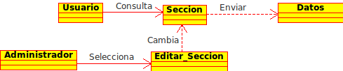

## VISTA DE PROCESOS

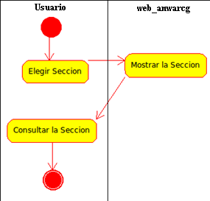

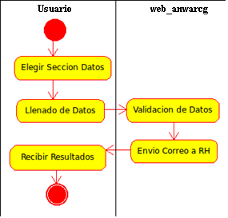

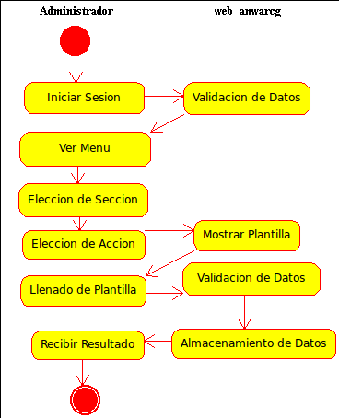

## VISTA DE DESARROLLO

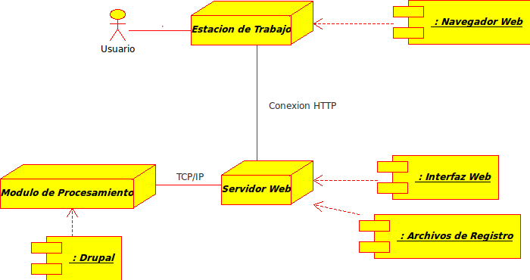

## VISTA FÍSICA

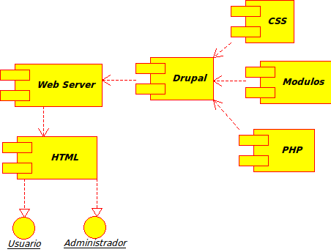

## ESCENARIOS

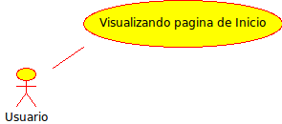

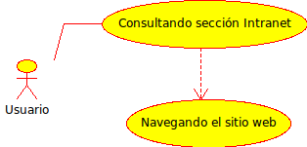

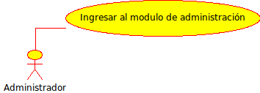

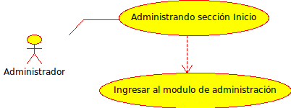

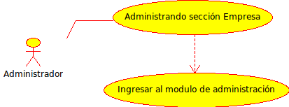

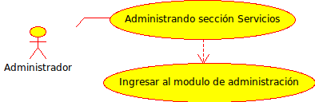

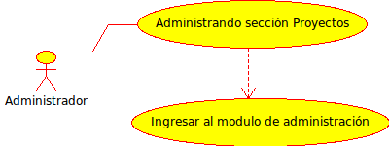

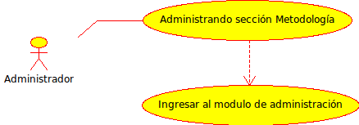

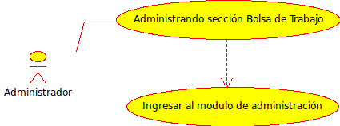

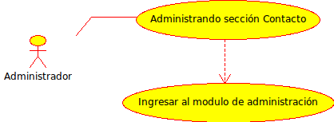

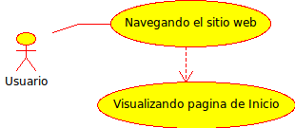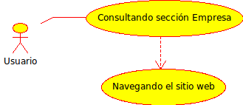

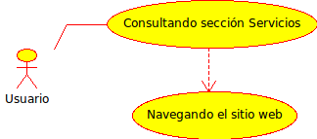

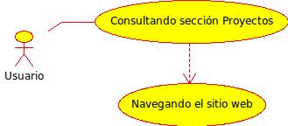

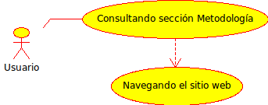

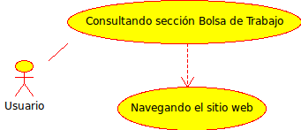

## ESPECIFICACIÓN DE ESTRUCTURA DE INTERFAZC:\Users\omar.valencia\Downloads\ANWAR_home1.pngC:\Users\omar.valencia\Downloads\ANWAR_interiores.png